О начале пожароопасного сезона

На территории Ордынского района Новосибирской области начало пожароопасного сезона планируется объявить с 28 апреля 2017 года.
С 29.04.2017 года на территории Новосибирской области устанавливается особый противопожарный режим.
Постановлением Правительства Новосибирской области от 26.04.2017 № 173-п "Об установлении особого противопожарного режима на территории Новосибирской области" на период действия особого противопожарного режима устанавливаются дополнительные требования пожарной безопасности, в том числе предусматривающие привлечение населения для локализации пожаров вне границ населенных пунктов, запрет на посещение гражданами лесов, принятие дополнительных мер, препятствующих распространению лесных и иных пожаров вне границ населенных пунктов на земли населенных пунктов (увеличение противопожарных разрывов по границам населенных пунктов, создание противопожарных минерализованных полос и подобные меры).
Нарушение правил пожарной безопасности в лесах, в условиях особого противопожарного режима, влечёт за собой административную ответственность - наложение административного штрафа на граждан в размере от 4000 до 5000 рублей; на должностных лиц - от 20000 до 40000 рублей; на юридических лиц - от 300000 до 500000 рублей.
В соответствии с «Кодексом Российской Федерации об административных правонарушениях" от 30.12.2001 N 195-ФЗ, нарушение требований пожарной безопасности - влечет предупреждение или наложение административного штрафа на граждан в размере от одной тысячи до одной тысячи пятисот рублей; на должностных лиц - от шести тысяч до пятнадцати тысяч рублей; на юридических лиц - от ста пятидесяти тысяч до двухсот тысяч рублей.
Те же действия, совершенные в условиях особого противопожарного режима, - влекут наложение административного штрафа на граждан в размере от двух тысяч до четырех тысяч рублей; на должностных лиц - от пятнадцати тысяч до тридцати тысяч рублей; на юридических лиц - от четырехсот тысяч до пятисот тысяч рублей.
Прошу Вас данную информацию довести до организаций, КФХ, сельхозпредприятий и населения на территории вашего муниципального образования, а так же разместить информацию на досках объявлений и в средствах массовой информации муниципальных образований (газета, интернет).

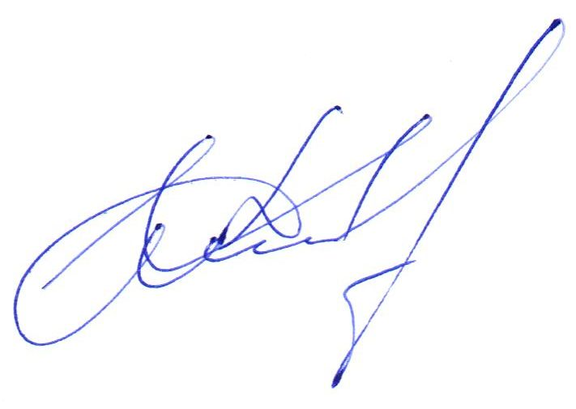
Заместитель главы администрации
Новосибирской области И.Н. Дмитриев

